生活事件︰生命的起源
內容大綱

注意事項﹕教師為學生進行兒童性教育，我們期望教師能採取正確及健康的態度，開放而細心地聆聽及解答學生的疑問，幫助他們了解生命的起源，並愛惜生命。

- 示例概要
本課題介紹男性和女性的生殖器官、胎兒的形成、性別及雙胞胎的知識等；又指出生命的起源都是自然和美好的事，在課堂上學習男女生殖器官也無需感到尷尬。我們希望藉此鼓勵學生學習愛護、尊重和珍惜寶貴的生命。

- 關鍵詞彙
  - 價值觀 / 態度 ︰ 尊重、珍惜生命
  - 概念 ︰ 生命的起源、認識自己
  - 共通能力 ︰ 研習能力

- 學習目標：1. 讓學生認識男性和女性的生殖器官的正確名稱、位置和功能。
2. 讓學生認識胎兒的形成、決定性別的因由及雙胞胎的知識。
3. 培養學生尊重和珍惜生命的態度。

- 學習重點
價值觀/態度 | 生活事件(討論重點)
尊重、珍惜生命 | 協助學生對性建立正確和健康的態度，增強研習能力，學習尊重和珍惜寶貴的生命。

- 學與教策略
策略  事件 | 學習活動 (時間) | 形式 | 跟進活動
生命的起源 | - 透過觀看「生命的起源」簡報(附錄一)，了解胚胎的形成、決定性別的因由及雙胞胎的知識。(20分鐘)。  - 透過與學生進行「精子卵子大結合」遊戲，讓同學重溫男女性器官、精子與卵子等。(30分鐘)。  - 透過與學生進行填寫工作紙「我們的生殖器官」(附錄三)，讓學生了解和溫習男女生殖器官的正確名稱及位置。(15分鐘)  - 總結 (5分鐘) | 班主任課／德育課 | 製作心意卡

- 延展及應用

延展︰
- 教師向同學派發卡紙，讓他們設計心意卡，並在心意卡上寫下珍惜自己生命的方法。
- 學生可進行剪報活動，鼓勵學生留意本港及各地有關生育的報導，例如改善生育的科技、生育人口等，從而擴闊學生對這範疇的認知。

應用︰
教師可挑選一些填寫在心意卡上，珍惜自己生命方法的較佳作品，放大影印於打印紙上，並張貼於班房的壁報板上，以提醒學生生命的可貴。

生活事件︰生命的起源
學與教活動

目的 ：1. 讓學生認識男性和女性的生殖器官的正確名稱和功能。
2. 讓學生認識胎兒的形成、性別及雙胞胎的知識。
3. 培養學生尊重和珍惜生命的態度。

對象 ︰小一至小三學生

價值觀 ︰尊重、珍惜生命

教材 ︰
「生命的起源」簡報及教師參考資料 (附錄一)
「生命起源」的問題及教師參考資料(附錄二)
「我們的生殖器官」工作紙、答案紙及教師參考資料 (附錄三)

課時︰70分鐘

形式︰班主任課、德育課

流程︰

步驟 （時間） | 學習重點
活動一：我從哪裡來？（20分鐘）  教材︰「生命的起源」簡報(附錄一)  - 教師講解「生命的起源」簡報的內容，讓學生初步了解胎兒的形成、性別及雙胞胎的知識，並帶出生命的可貴。 | 注意﹕一些教師在解釋「性交」一詞，可能會有所忌諱，恐怕會對學生產生反效果而加以迴避。事實上，教師無須感到尷尬，只須使用正確的詞彙和扼要的解答便可。讓學生了解父母間親暱的愛，有助奠定他們對愛與性關係有良好的態度和基礎。  - 透過簡報帶出生命的起源，並鼓勵學生尊重和珍惜寶貴的生命。
活動二：精子卵子大結合（30分鐘）  教材︰「生命起源」的問題(附錄二)  「男女嬰兒牌」(附錄二)  - 全班分成兩組，每組派出4位代表，共8位代表，代表扮演精子。  - 將班房左右分成兩邊，中間的通道是代表陰道。  - 另外請兩位同學代表扮演卵子，分別站在班房一角的左、右兩邊，並手持數張「男女嬰兒牌」及空白牌。  - 所有代表需輪流回答有關生命起源的問題或完成動作題。每次由兩組各1位代表在限時兩分鐘內，回答問題或完成題目要求，由教師或負責同學計時，最快答對或完成者可由中間通道步行往班房的左或右邊，看看能否成功抽中「嬰兒牌」與卵子結合，成功結合的話可得10分；活動以得分最多一組為勝。 | - 透過進行遊戲，讓同學們熱身，並對課題產生興趣。  - 讓同學重溫男女性器官、精子與卵子等的相關知識。  - 注意：請教師將「男女嬰兒牌」影印和剪裁多份，又預備一些空白牌，以示沒有成功受孕，同學也未能取得分數。此外，老師可告訴同學影響胎兒的性別的是精子的性染色體，並非卵子的性染色體。  - 注意：教師須預留時間作活動前分組、場地安排及秩序管理
活動三：我們的身體 (15分鐘)  教材︰「我們的生殖器官」工作紙、答案紙及教師參考資料(附錄三)  - 指示同學將工作紙中男女生殖器官各部份剪下來，並貼在正確位置上。  - 教導同學各生殖器官的正確名稱，並請同學把名稱讀出。 | - 注意：教師向同學解釋生殖器官是私人部位，提醒尊重他人的重要，因此他們要留意場合是否適合公開大聲讀出生殖器官的名稱。
總結 (5分鐘)
教師與學生總結以下學習重點﹕
1. 認識男性和女性的生殖器官的正確名稱、位置和功能。
2. 認識胎兒的形成、決定性別的因由及雙胞胎的知識。
3.了解生命的起源，並愛惜生命。

附錄一

「生命的起源」簡報及老師解說

同學們，你們可知道我們是怎樣來到這世界上的呢？肚臍是有什麼功用呢？事實上，要了解生命的起源，便要打開肚臍的「秘密」；而我們的生殖器官所製造的精子和卵子，更與生命的由來有很大關係。現在，就讓我們先學習有關精子和卵子的知識吧！

你是由精子和卵子結合而成。

爸爸的睪丸製造精子﹕精子的形狀像蝌蚪；頭尖尖，尾巴長長。而媽媽的卵巢製造卵子，卵子的形狀是圓的，好像一個荷包蛋。

爸爸和媽媽很愛對方，他們組織家庭，互訴心事。

因為他們彼此相愛，他們會拖手、親吻和性交。性交是爸爸和媽媽用來表達愛的最親密的方式﹕爸爸會將其陰莖放入媽媽的陰道內。

爸爸的陰莖會放出大量的精子，並進入媽媽的陰道內。

受精卵會不斷分裂成多個細胞，慢慢孕育成胎兒。

同學們，你可知道當你們還未出生時，你們是住在哪裡？對，答案便是子宮！子宮便好像一個保護著胎兒的袋子般培育胎兒。子宮內有羊水，負責避免胎兒受傷。另有一條管子將胎兒和母體連接，把營養和氧份從母體輸送到胎兒，又把胎兒的廢物輸送回母體，這條管子名叫臍帶。所以，胎兒能從媽媽吃的食物吸收營養，感到安全和溫暖的待在媽媽肚裡。

小寶寶何時出世﹖
媽媽要定期請醫生檢查身體。過了九個月，嬰兒便會經過媽媽的陰道分娩出來。
你知道胎兒的哪一部份會先出來？對，是頭部！因為胎兒的頭部是佔身體最大部份。最大的先出來，其餘的部份也跟著出來。

當胎兒離開母體後，他們便可用自己的肺部自行呼吸，又用自己的口自行吸吮、自行排便。這時候，嬰兒已不用再依賴臍帶來維持生命，醫生會用手術刀把臍帶剪斷，然後貼上紗布以防感染，約一星期後會自動脫落。在你肚皮上的肚臍便是當日你還在媽媽子宮內的印記！

遺傳的秘密
你可能會發現自己的眼睛長得像媽媽，而鼻子長得像爸爸！這些都是和遺傳有關。遺傳的秘密就藏在爸爸的精子和媽媽的卵子的染色體裡面。染色體裡的遺傳因子，管轄著我們各方面的特徵，例如：皮膚和頭髮的顏色、鼻子形狀、眼睛大小等。

為什麼會有雙胞胎呢？
當一條精子和一個卵子結合，便形成一個胎兒。
當兩條精子和兩個卵子結合，便形成兩個胎兒，又叫雙胞胎。
當三條精子和三個卵子結合，便形成三個胎兒，又叫三胞胎。
正常來說，媽媽的兩個卵巢會交替地排出一粒卵子，當卵子與精子結合成受精卵後，可能會分裂為兩個，或多個胚胎，這樣便會形成同卵雙胞胎或同卵多胞胎了。

為什麼會有雙胞胎呢？
不過，若媽媽的卵巢排出了兩粒卵子的話，而有兩條精子成功地與這兩粒卵子結合成為受精卵，媽媽亦會產出雙胞胎，稱為異卵雙胞胎了。
- 同卵雙胞胎的嬰兒性別會一樣，樣子也十分相像。
- 異卵雙胞胎的嬰兒可能會有不同的性別，樣子也未必相像。

如何決定寶寶的性別？
正常的男性體內細胞含有46條染色體，其中兩條性染色體為X和Y。女性體內細胞同樣有46條染色體，不過性染色體為X和X。
- 男性精子含有23條染色體，其中一條性染色體，X或Y。
- 女性卵子亦有23條性染色體，性染色體一定是X。
- 當卵子與含X的精子受精，胎兒有XX性染色體，這就是女嬰。
- 當卵子與含Y的精子受精，胎兒有XY性染色體，這便是男嬰。

你們能夠來到這個世界，是因為父母彼此相愛，他們非常關心你，而你們的來臨更給他們帶來無限的歡樂。生命的誕生並不容易，你們知道一些夫婦花了很長時間都未能成功懷孕嗎？所以，你們要珍惜寶貴的生命，不要因一時挫敗(例如：考試成績下滑、受到父母一時的責罵)而放棄生命！

教師與同學進行活動三：我們的身體
教材︰「我們的生殖器官」工作紙及教師參考資料 (附錄三)
教師指示同學先把男女生殖器官各部份剪下來，並貼在正確位置上。然後教導同學各生殖器官的正確名稱，並請同學把名稱讀出。

附錄二
活動：精子卵子大結合
生命起源的問題及教師參考資料
動作題﹕
- 請用身體做動作，來模仿一粒卵子。
提示：圓形的
建議答案：用身體圈作一團。
- 請用身體做動作，來模仿精子移動的樣子。
提示：像一條蝌蚪
建議答案：模仿蝌蚪在游泳。

繪畫題﹕
- 請在畫紙畫上一條精子，但線條必須經過畫紙上的圓點。
- 請用左手繪畫你和媽媽最相似的特徵。

問答題﹕
- 假如爸爸帶有x染色體精子，和媽媽帶有x染色體的卵子結合，小寶寶會是男還是女？
答案：女
- 胎兒所利用的一條管子來吸收食物和氧氣的，稱作什麼？
答案：臍帶

填寫題﹕
- 請在方格填寫未完成的詞語。
提示：女性的生殖器官之一
答案：卵巢
- 請在方格填寫未完成的詞語。
提示：男性的生殖器官之一
答案：陰莖

附錄二
活動場地安排建議(有需要可修改)

黑板 / 白板

A組嬰兒牌區
B組嬰兒牌區

通道

B組
A組

B組代表排隊區

A組代表排隊區

遊戲區

- 請同學把班房內的桌椅向左右兩邊移，留一條通道，方便班代表進出，並留意同學之視線會否被遮擋。
- 請預留兩張椅子給手持嬰兒牌的兩位同學。

附錄二

男女嬰兒牌

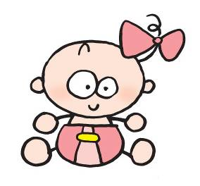
得10分
對不起，精子和卵子沒有成功結合！

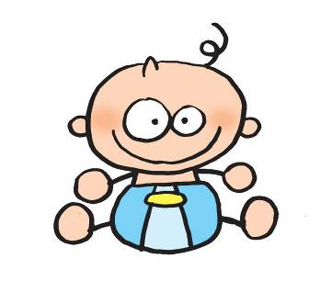
得10分

繪畫題﹕1)請在畫紙畫上一條精子。
提示： 我們已畫了精子的頭部，你能完成其他部份嗎？

附錄二

1
3
2
4
5
6
7
8
9
10
11
12
13
14
15
16
17
18
19
20
25
24
23
22
21

卵

附錄二
巢

填寫題﹕1)

陰

附錄二

填寫題﹕2)

莖

附錄三
我們的身體
「我們的生殖器官」工作紙(女)

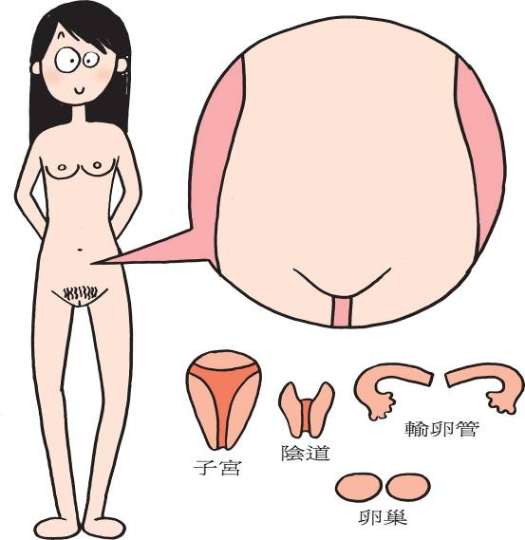

附錄三
我們的身體
「我們的生殖器官」工作紙 (男)

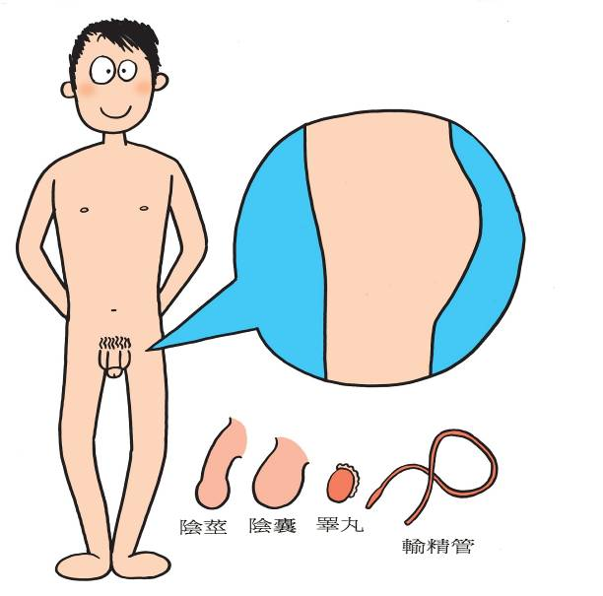

附錄三

姓名: __________________ 班別:________________

「我們的生殖器官」答案紙(女)
請同學先把工作紙中女性生殖器官各部份剪下來，貼在正確位置上，然後把整幅圖貼在以下的方格內 。

附錄三

姓名: __________________ 班別:________________

「我們的生殖器官」答案紙(男)
請同學先把工作紙中男性生殖器官各部份剪下來，貼在正確位置上，然後把整幅圖貼在以下的方格內 。

附錄三
我們的身體
「我們的生殖器官」- 教師參考資料

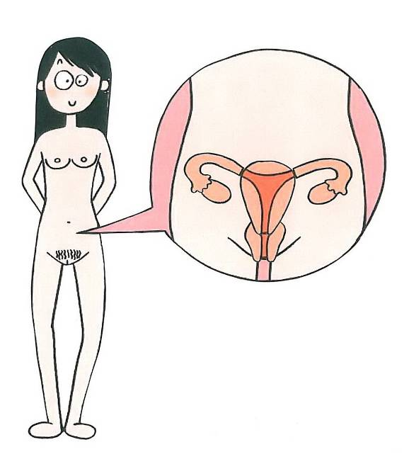

附錄三
我們的身體
「我們的生殖器官」- 教師參考資料

